報告
協會提供的教練、裁判線上課程
因為有的課程聯結效期只有一年
己經過期
所以要請各位自行到開課的平台
輸入課程名稱搜尋
即可找到該課程上課
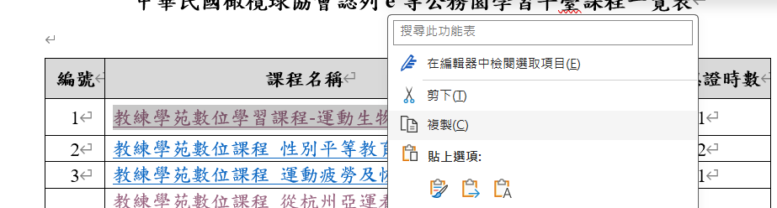
複製課程名稱
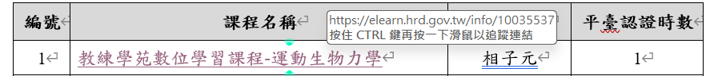
點選課程進入平台
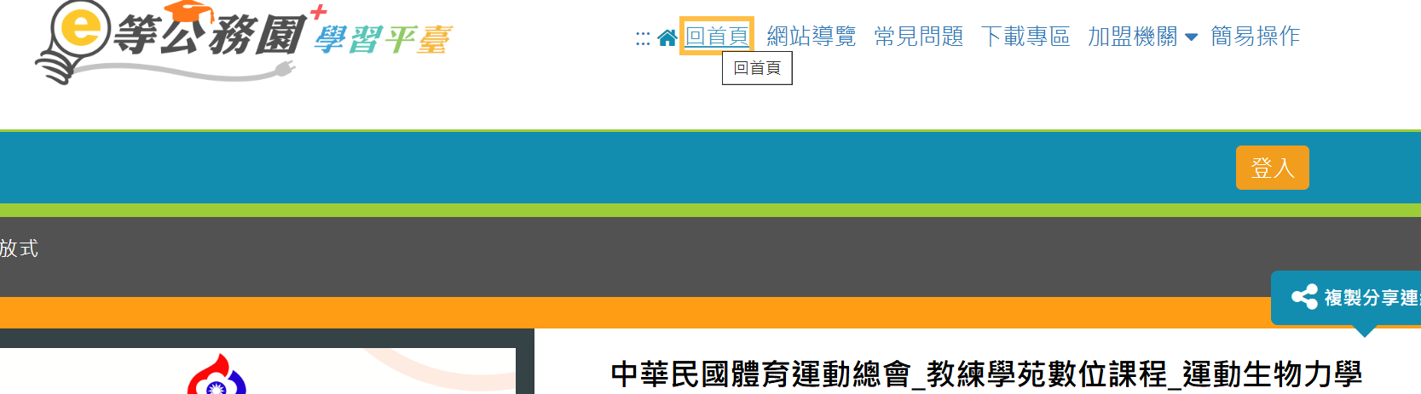
回到首頁

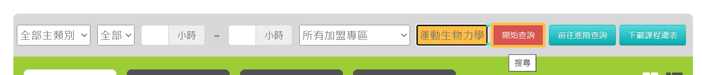
輸入課程名稱後 按查詢
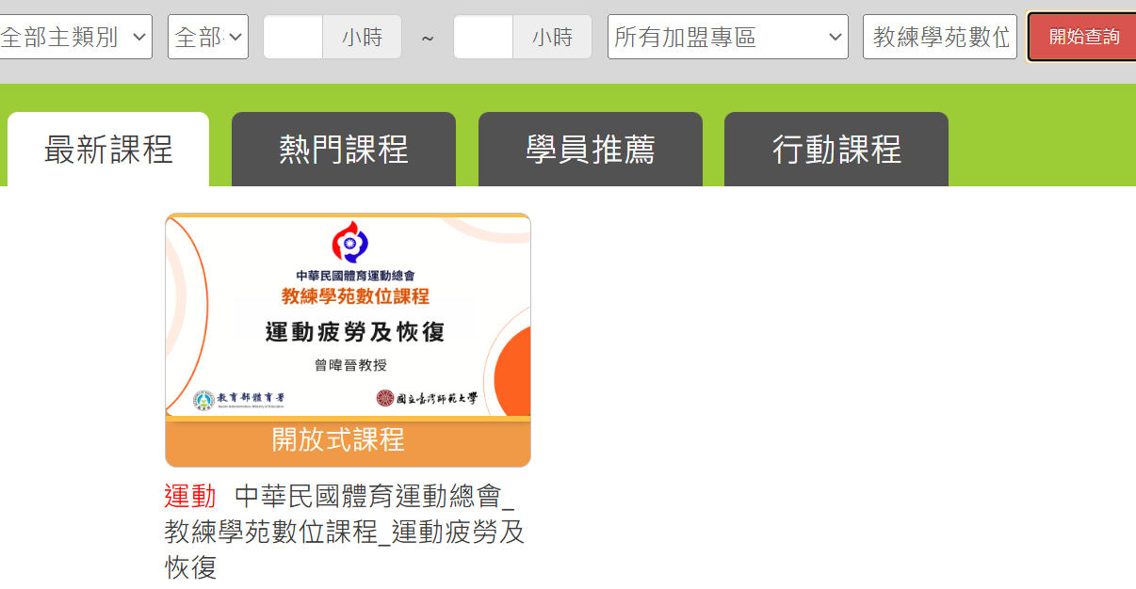
找到課程 點選進入上課

但是也有的課程找不到了,就請換一個課程上課。

